En la estructura de un sistema automatizado pueden distinguirse claramente una parte operativa, destinada a mantener la secuencia de trabajo requerida por el proceso, y una parte de control, centrada en la realización de ese proceso. (es falsa porque es al revés)

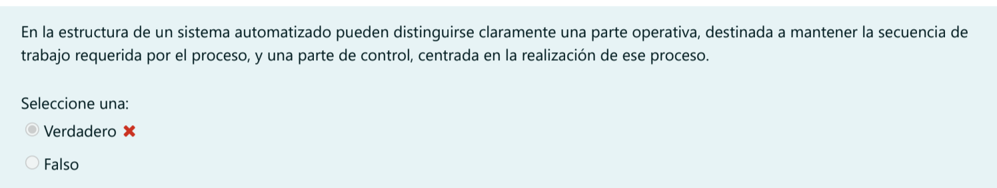

Marque la definición correcta
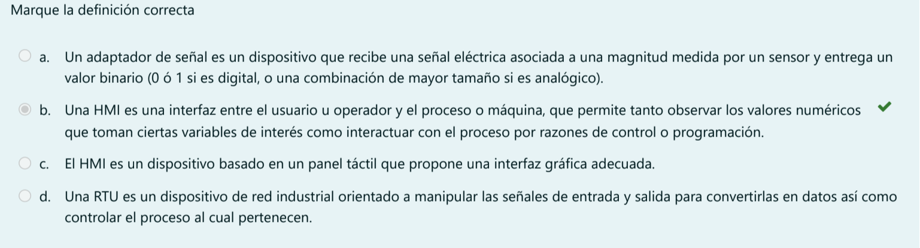

¿Cuál de las siguientes características de un PLC es válida? (según parece es la d, a chequear)

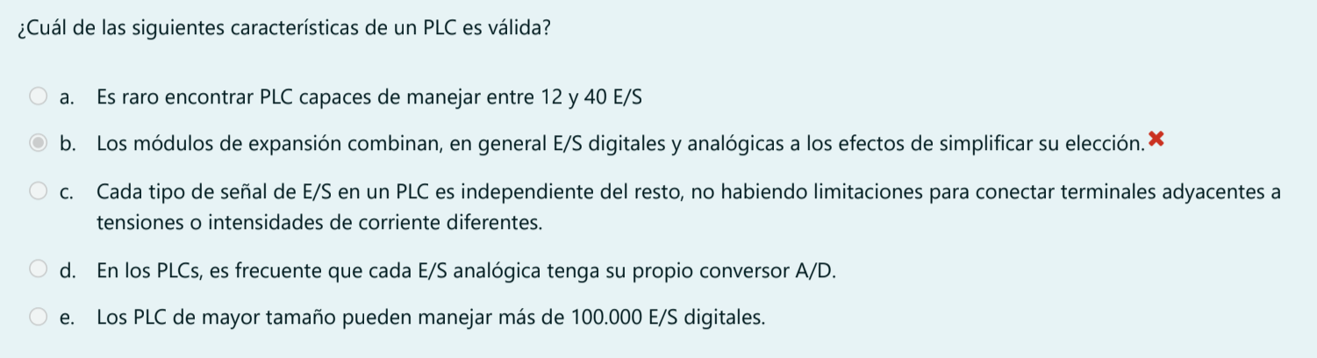

El concepto de automatización de un proceso lleva implícita la participación humana en la ejecución de las diversas tareas u operaciones industriales, agrícolas, domésticas, administrativas o científicas entre otras, que el proceso requiere.

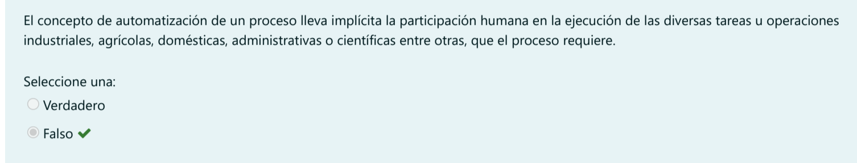

Así como el Nivel de Automatización viene determinado fundamentalmente por factores económicos y tecnológicos, la Arquitectura de Control a usar (centralizado, multicapa, distribuido o mixto) depende de características de los procesos y de la industria particular.

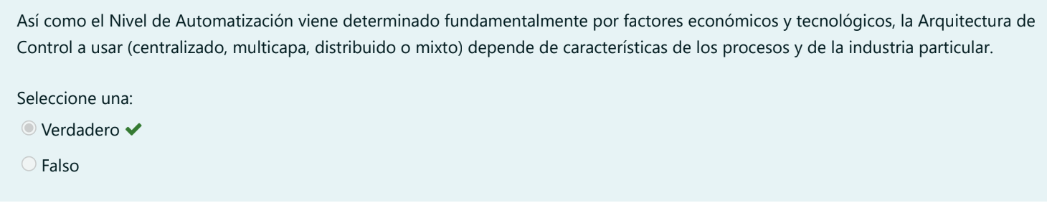

Un circuito de 2 contactores conectados con lógica OR, posee una tabla de verdad que produce...
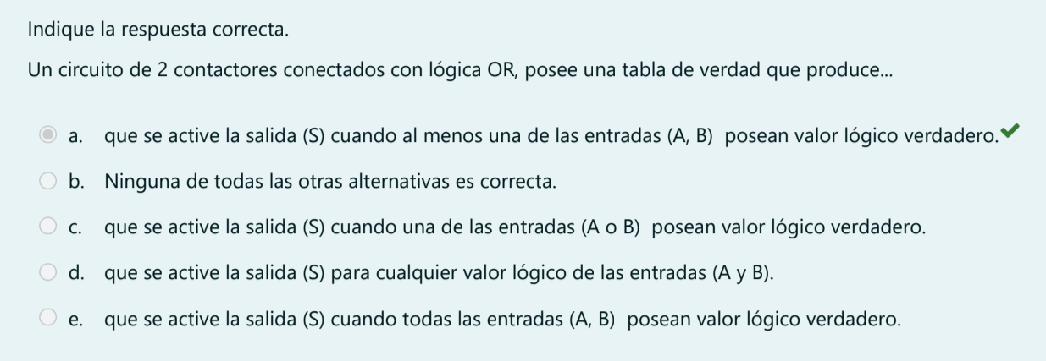

En el diseño de un DCS que involucre automatismos, además de los captadores y actuadores finales, debe enfocarse la atención en dispositivos de transporte de señales y comunicación de datos. Por ejemplo: un convertidor de red o de protocolo, un DAQ, un Datalogger, un Router o un conversor de medio.

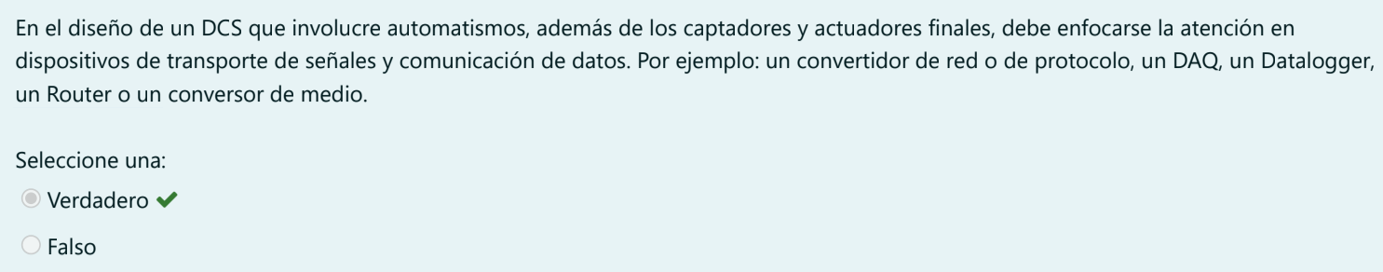

Indique cuál de las siguientes características de programación de un PLC es correcta: es b)

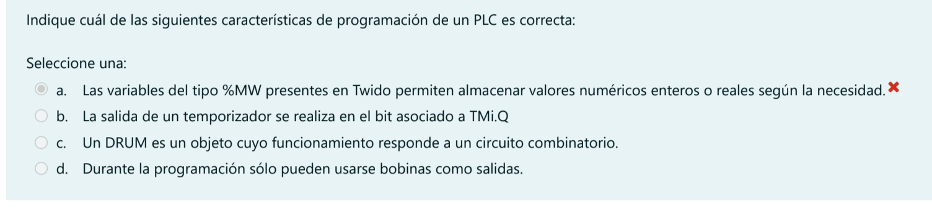

El siguiente circuito representa una lógica AND, tanto en la evaluación como en la acción.

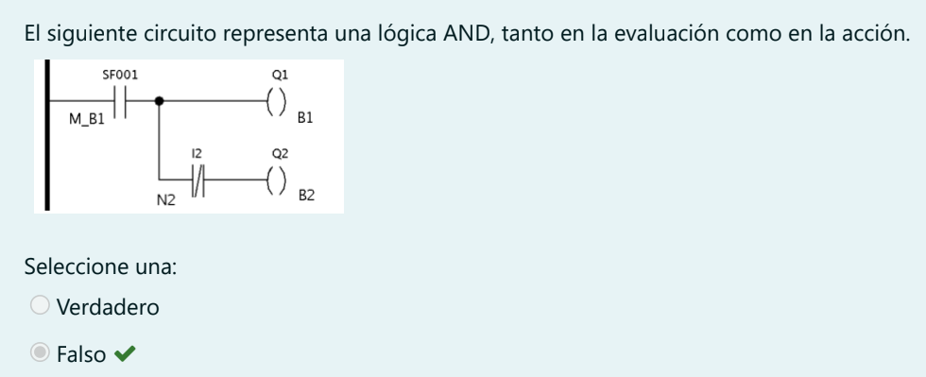
¿Cuál de los siguientes módulos de expansión de un PLC no es aplicable en la práctica?
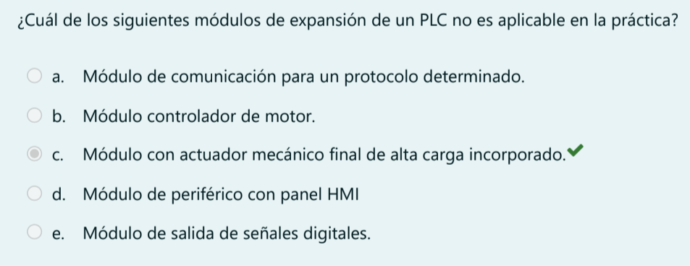

Cuál de las siguientes características aplicables a bloques de programación en LD es incorrecta:
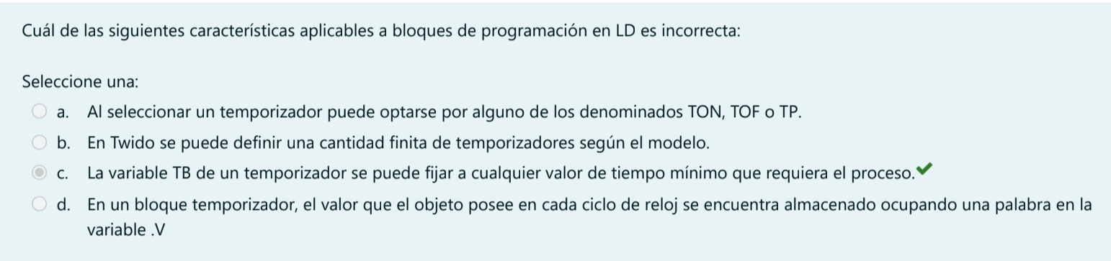
No parece que se pueda fijar cualquier valor, solo esos que dice en la imagen de abajo

En una entrada analógica de un PLC o módulo de expansión debe conectarse la salida de un dispositivo que luego del sensado haya realizado una conversión del valor medido a un valor digital escalado convenientemente.

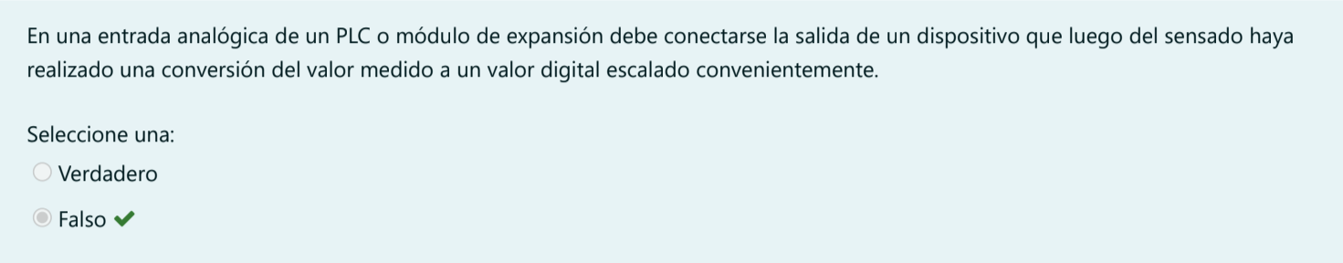
Indique cuál de las siguientes afirmaciones no es aplicable a los Dispositivos Programables:
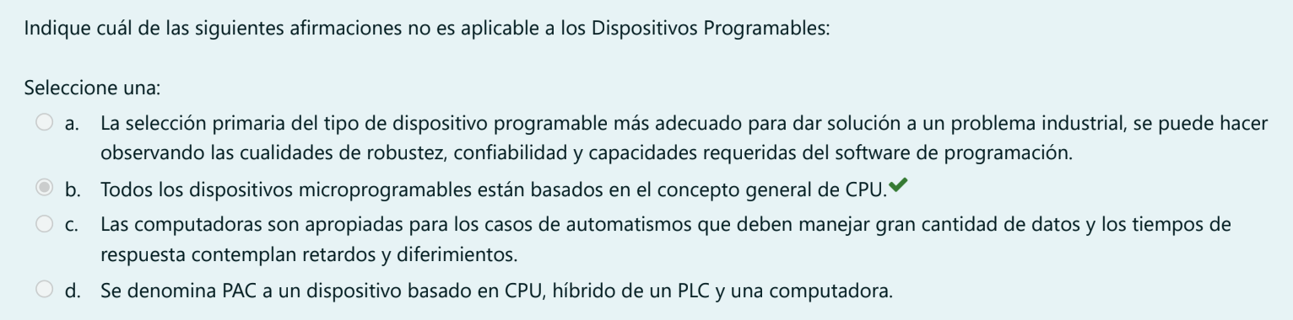
En los casos de autómatas autónomos (compactos), la suma de las intensidades de corriente requeridas por las entradas/salidas alimentadas desde el propio PLC, debe ser igual o menor a la máxima intensidad de corriente que pueda entregar la fuente incorporada. (????? alguno que me explique esta)

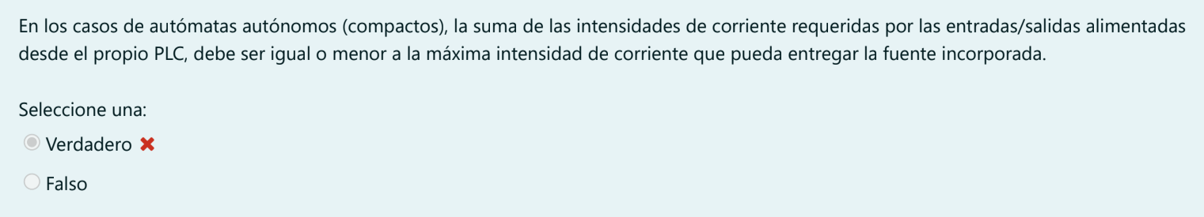

La portabilidad de un programa de PLC en lógica escalera está dada por la conversión directa que puede hacerse del mismo a un programa mediante listas de instrucciones, almacenadas en simples archivos de texto en formato ASCII.

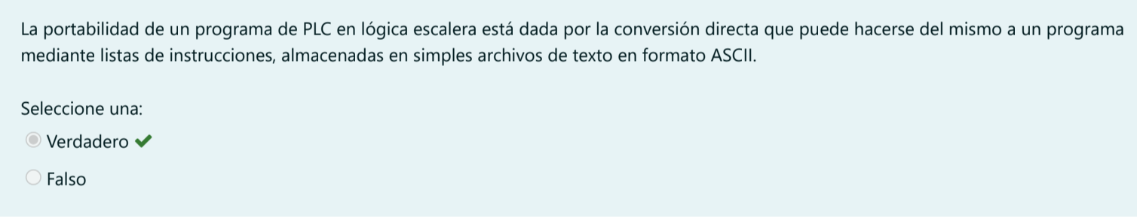

Indique cuál de las siguientes características de programación de un PLC es incorrecta: (a chequear, porque en a) dice que los contadores rapidos se usan para señales de baja frecuencia y en realidad es para las de alta frecuencia. No obstante la d podria estar mal porque %M21 almacena estados 1 o 0, y no sería posible en principio multiplicar por 3)
es

Indique cual de las siguientes parrafos no es aplicable a los Dispositivos Programables
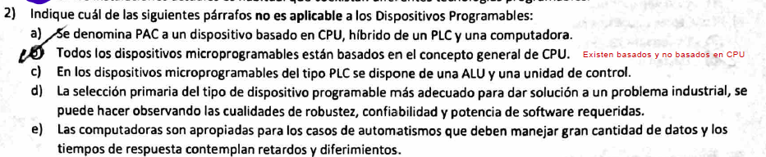

Indique cuaesl de los siguientes postulados referidos a los automatas programables es falso:
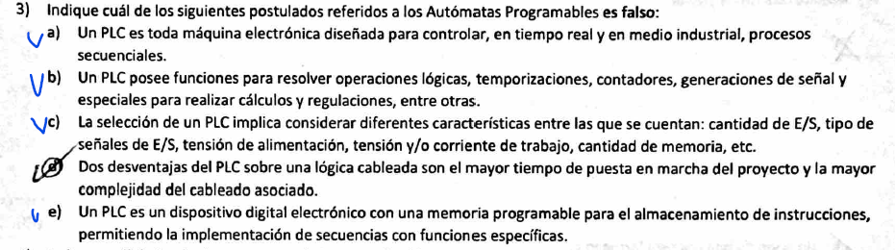

Indique cual de las siguientes características no es aplicable a un PLC:
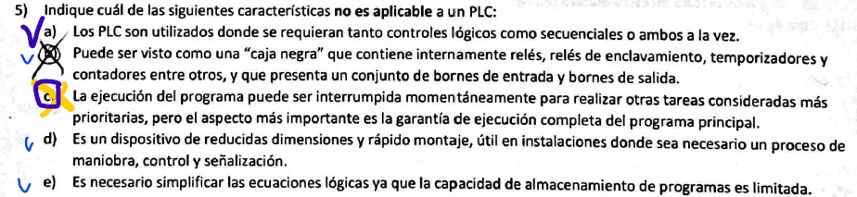
El que hizo el PDF marcó la c), pero en realidad no es correcta porque esa SI es aplicable a un PLC (ver imagen de abajo). Yo diria que en esa la correcta es la e) por descarte, porque las demás todas se aplican en un PLC.
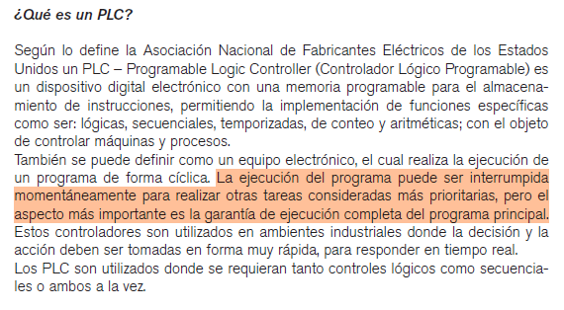

Indique cuál de las siguientes características estructurales y funcionales de un PLC no es válida

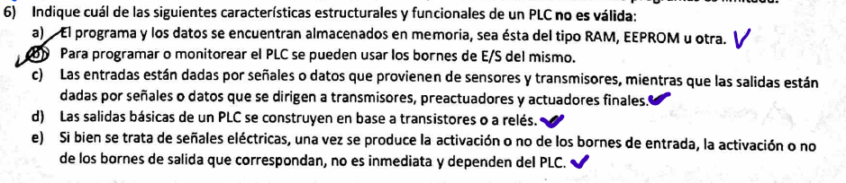
Cuál de las siguientes reglas aplicables a lógica escalera es incorrecta:

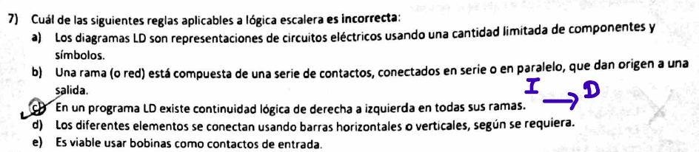

Cuál de las siguientes características aplicables a bloques de programación en LD es incorrecta: (esta pregunta está repetida)
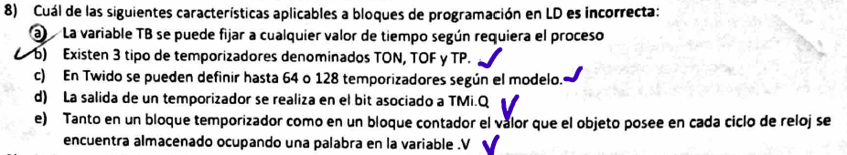

Indique cuál de los siguientes conceptos es incorrecto: (no se si esto es del tema que va en el exámen)
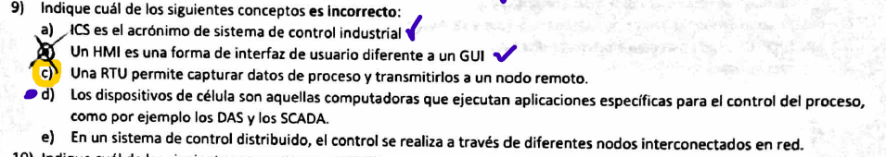

Indique cuál de las siguientes características es válida. Respuesta: b)

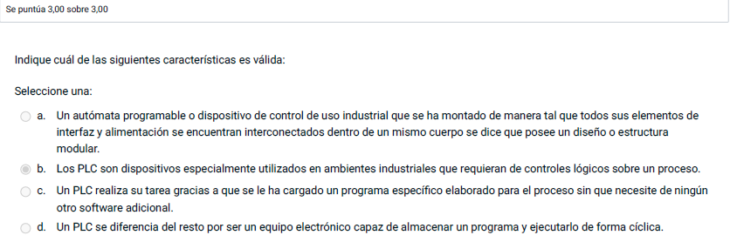

¿Cuál de los siguientes valores expresados en base 2 equivale al valor decimal 123?
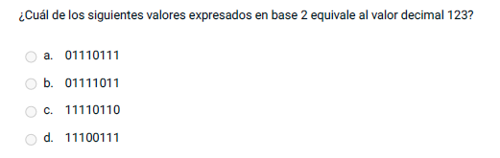

Un circuito de 2 contactores conectados con lógica XOR, posee una tabla de verdad que produce… (respuesta d))
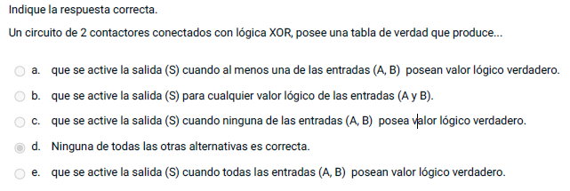

Las salidas de relé de un PLC poseen un tiempo de retardo en la señal, mayor que las salidas de transistor (Verdadero)
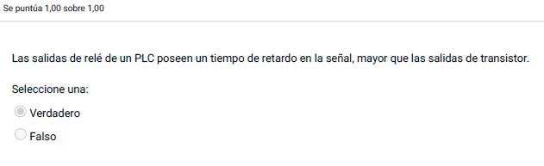
El siguiente circuito representa una lógica AND, tanto en la evaluación como en la acción. (Verdadero)
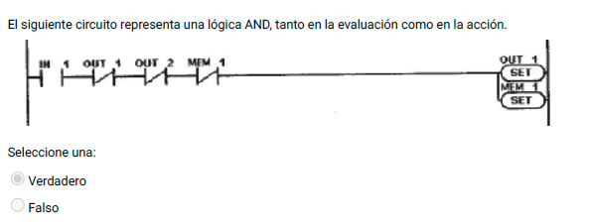

Las tecnologías a emplear en la Parte de Control dependerán fuertemente de las características del proceso a automatizar, de las tecnologías heredadas en la planta y también del presupuesto disponible
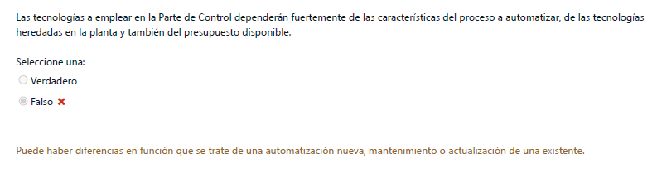
Los diferentes Sistemas de Automatización que existen en una industria interactúan entre sí por medio de un Sistema de Comunicaciones Industriales, soportada por una Red Digital de Datos.

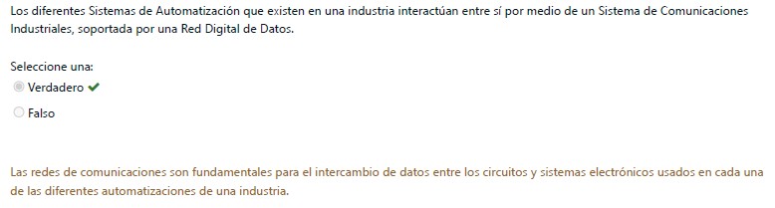

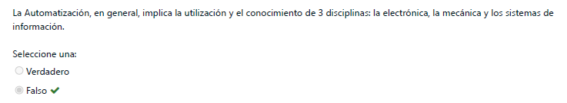
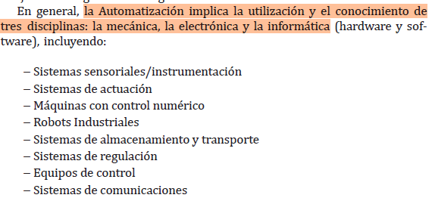

En la Tecnología de Control Programada es posible usar dispositivos basados en Microcontroladores o en Microprocesadores, como son los casos de las Computadoras y los Controladores Lógicos Programables

La Pirámide Control es un Concepto fundamental al momento de diseñar un Sistema de Control
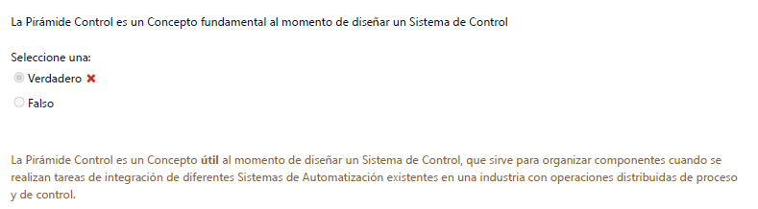

En todo automatismo es posible diferenciar algunos dispositivos o elementos en la Parte Operativa y otros elementos en la Parte de Control

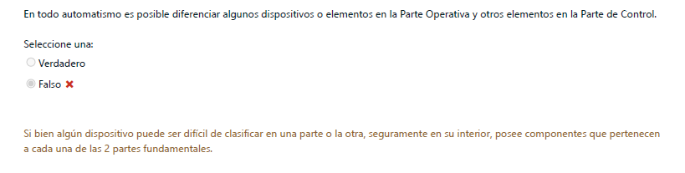
La Disposición en Planta agrupando por Procesos, por Células o por Línea de Producción dependerá de factores como las características del producto, la variedad de productos a fabricar, el volumen de producción, la flexibilidad requerida, las diferentes tareas a realizar propias del proceso y la logística entre fases.

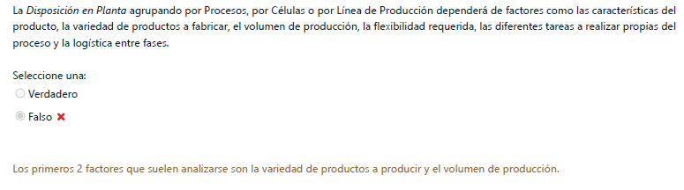
Automatización es la ciencia que trata de los métodos y procedimientos cuya finalidad es la sustitución del operador humano por un operador artificial en la ejecución de una tarea previamente programada. (Esa es la definición de AUTOMÁTICA)
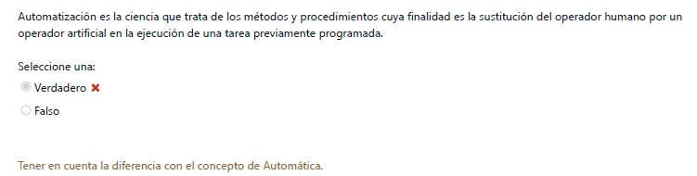

La Automatización Rígida es aquella en la que la secuencia de operaciones está fijada por la configuración de los equipos utilizados.Generalmente constituida por máquinas diseñadas especialmente para una aplicación específica.
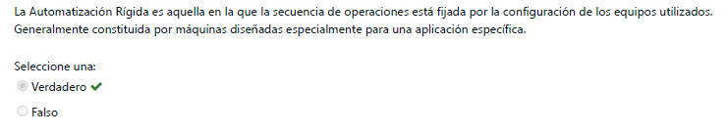
La disposición con Pieza en Posición Fija suele adoptarse cuando la características del producto a fabricar aconsejan que éste no se mueva durante el proceso.

